團體報名快速指南
一起報名，享團體優惠價
三十秒看懂
① 一個人開團 在報名表上建立團體、選一個方案，取得團體代碼與加入連結。
② 把代碼或連結傳出去 系統不會替你寄邀請信，請自行轉傳給要一起報名的人。
③ 每個人各自報名 團員照常填寫報名表，輸入代碼（或直接點連結）加入同一團。
④ 人數集滿就成團 價格從此底定，不會再變。

報名表上的區塊叫 Group registration，預設是 Register individually（個人報名）。畫面為英文，以下每個步驟都會標出要點的英文字樣。
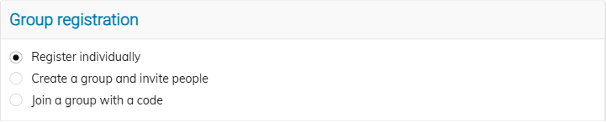
圖 1 報名表上的團體報名區塊。

A 我要開團（每團一人做就好）
- 選 Create a group and invite people（建立團體並邀請他人）。
- 挑一個方案。畫面上的金額是每人要付的價格，不是全團總額。
- 填 Group name（團體名稱），建議用貴校 TA 的全名。
- 看完橘色框裡的條款，勾選 I understand and accept these conditions。
- 填完報名表其他欄位，按 Register 送出——開團的人也要完成自己的報名。
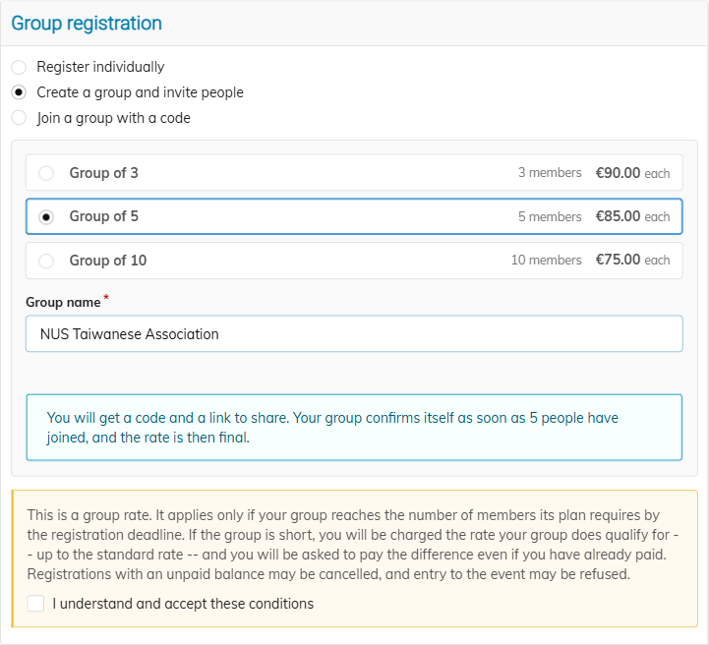
圖 2 建立團體：選方案、填團名、勾選同意條款。
送出後，你的報名頁面上方會出現團體資訊。把 Group code（團體代碼）或 Join link（加入連結）傳給團員即可，按右邊的 Copy 就能複製。
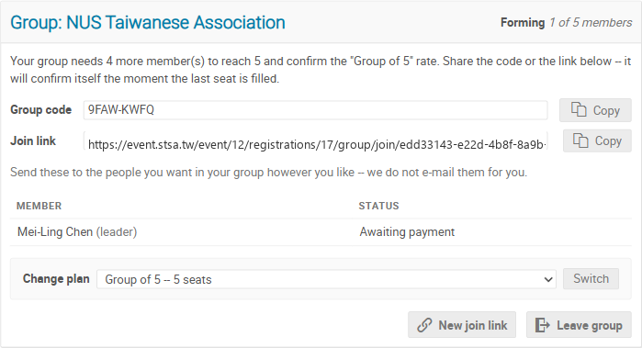
圖 3 團長的團體資訊：代碼、加入連結與成員名單。
加入連結等於名額
任何拿到連結或代碼的人都能佔掉一個名額，請只傳給真的要參加的人。若不慎外流，團長可按 New join link 產生新連結，舊的立刻失效。

B 我要加入別人的團
每位團員都要自己報名一次。兩種方式擇一：
- 最簡單：點團長給的加入連結。 會直接開啟報名表，代碼已自動填好。
- 或：自己輸入代碼。 選 Join a group with a code，在 Group code 欄位輸入代碼；大小寫和連字號都不影響。
看到綠色方塊顯示團名、目前人數和你要付的金額，就表示加對團了。接著勾選同意條款、填完報名表，按 Register 送出。
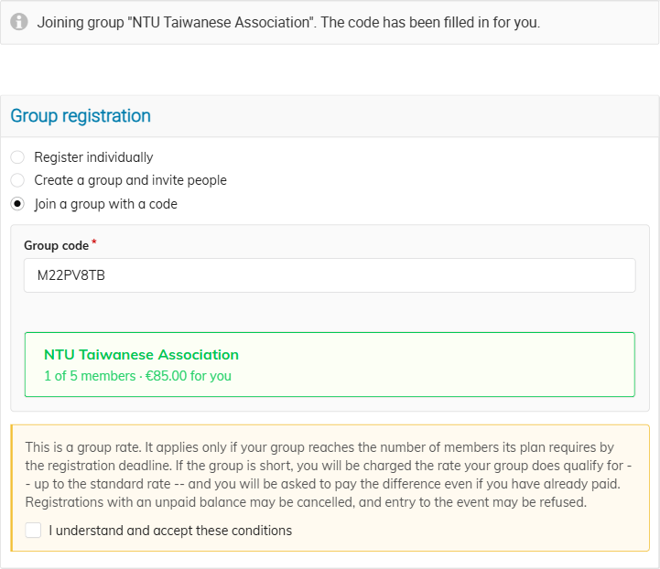
圖 4 加入成功時會看到綠色方塊，顯示團名與你的金額。

⚠ 最重要：沒集滿會怎樣
報名前請務必先了解這一段。
- 人數是目標，也是上限。 5 人團就是要滿 5 人，也只能有 5 人；第 6 個人請另外開團。
- 到截止日還沒集滿，系統會重新計價。 依實際人數改用符合資格的方案；若都不符合，就回到標準原價。
- 已經付款的人要補差額。 報名狀態會變回 Awaiting payment（待付款），畫面上會顯示尚欠金額。
- 線上付款頁面只能收全額，不能只收差額。 請聯繫主辦單位安排補款，不要重複付一次全額。
- 未結清可能被取消報名，現場也可能被拒絕入場。
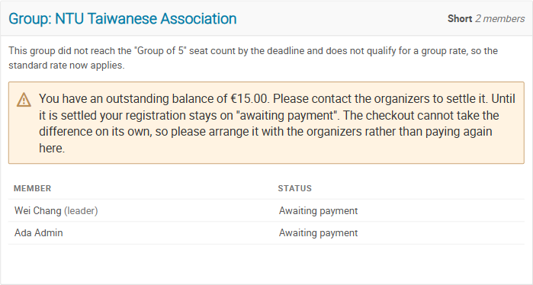
圖 5 未集滿的團體會顯示 Short，並標出尚欠的差額。
所以開團前先想清楚
寧可先選小一點、比較確定湊得到人的方案。只要團還在招募中且還沒有人付款，團長都可以隨時改成別的方案（面板上的 Change plan）。

其他提醒
- 一個人只能待在一個團裡。
- 尚未付款的人可以按 Leave group 退出團體，退出後回到標準原價；已付款者請聯繫主辦單位。
- 集滿成團之後，價格就固定了，之後有人退出也不會變動。
- 建議先登入帳號再報名，比較容易回來查看自己的團。
- 方案內容、截止時間、補款方式等問題，請直接聯繫活動主辦單位。

